

İLETİŞİM

# İLETİŞİM

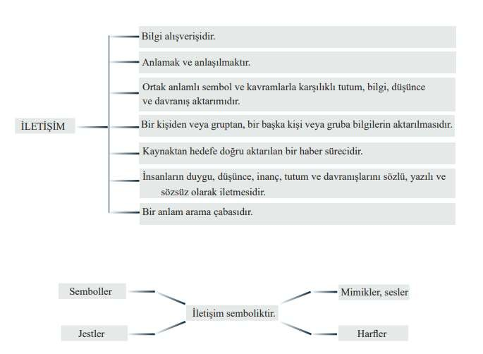**İletişim; duygu, düşünce veya bilgilerin akla gelebilecek her türlü yolla**

**başkalarına aktarılması, bildirişim, haberleşme, komünikasyon anlamına gelir.**

2

## İLETİŞİM NİÇİN GEREKLİDİR?

***Mesleki Eğitimde Uygulanan Mevzuatlar***

3

# İLETİŞİMİN ÖGELERİ

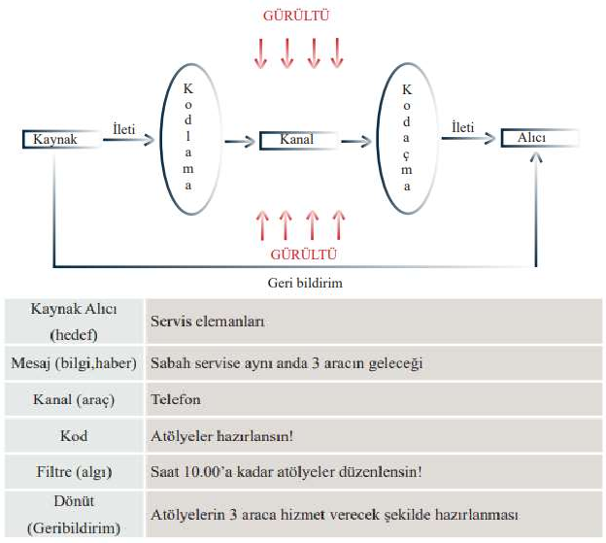 4

## ETKİLİ İLETİŞİM YÖNTEMLERİ

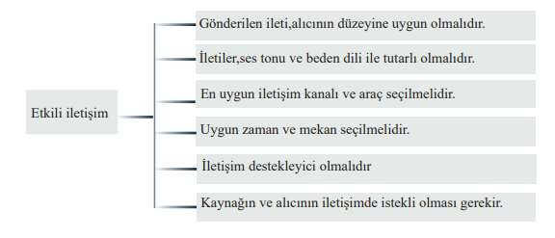

5

ETKİLİ İLETİŞİM KURMADA

UYGULANABİLECEK YÖNTEMLER

### **İLETİŞİMİN KİŞİSEL VE ÇEVRESEL ENGELLERİNİ AŞMAK :** İnsanlar aldıkları mesajları, kendi bilgi ve tecrübelerine göre algılar ve yorumlar. Yorumlarken de çoğu zaman olayları olduğu gibi değil, olmasını istediği gibi değerlendirir. Mesajın doğru anlaşılmasının yollarından biri iletişim engellerini ortadan kaldırmaktır.

1. **EMPATİK İLETİŞİM** :Bir kişinin kendini karşısındaki kişinin yerine koyarak olaylara onun bakış açısıyla bakması ve o kişinin duygu ve düşüncelerini doğru olarak anlaması, hissetmesi ve bu durumu ona iletmesi sürecine “empati” denir.
2. **GÜDÜLEYİCİ İLETİŞİM** :Güdü, insanı belli bir amaç için harekete geçiren

### güçtür. İletişimin ikna yeteneği, güdüleyici olmasına bağlıdır.

1. **ETKİN İLETİŞİM** :Etkin iletişim, mesajın tam olarak algılanması ve gerekli tepkinin gösterilmesiyle sağlanır.

### **İKNA EDİCİ İLETİŞİM** :“Bir atı zorla suya götürebilirsiniz ama zorla su içiremezsiniz.” diyen atasözü iknanın önemini vurgulamaktadır. İknanın temelinde inandırma, inandırmanın temelinde de güvenirlik vardır.

6

## İLETİŞİM ARAÇLARI

***Bilişsel İletişim Araçları***: Sanal bir ortamda bilgi teknolojileri kullanılarak gerçekleştirilen bireysel ve toplu iletişim araçlarıdır (e-posta, formlar, sohbet uygulamaları, video konferans vb.).

***Görsel İşitsel İletişim Araçları***: Göz ve kulağa hitap eden, multimedya teknolojilerini

kullanan iletişim araçlarıdır (televizyon, radyo, sinema vb.).

***Telekomünikasyon İletişim Araçları***: Göz ve kulağa hitap eden, elektrik, elektronik, elektromanyetik, optik teknolojileri kullanılarak gerçekleştirilen iletişim araçlarıdır (telefon, cep telefonu, fax, telex vb.).

***Kali-Grafik İletişim Araçları***: Yazı ve çizi ile oluşturularak formatlandırılan ve basım

yayın araçları ile yapılan iletişimdir (gazete, dergi, afiş, tabela, kitap vb.). ***Organizasyon İletişim Araçları***: Ekipler aracılığıyla gerçekleştirilen, kişi veya topluma aktarılacak mesajların tanıtımı, eğlence, eğitim, gezme, tüketme adına iletilen

etkinliklerin sağlandığı iletişim araçlarıdır (fuar, konser, defile, konferans vb.).

***Sanatsal İletişim Araçları***: İster plastik ister estetik olsun, her türlü sanat faaliyeti veya sanatçı ile sağlanan iletişim araçlarıdır (dans, resim, müzik, şarkı, sergi, konser, tiyatro, heykel, animasyon vb.)

7

## İLETİŞİM ÇEŞİTLERİ

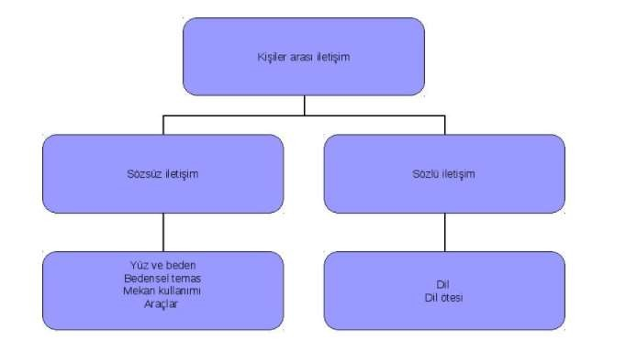

8

## İLETİŞİM ÇEŞİTLERİ

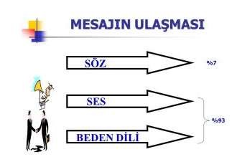

9

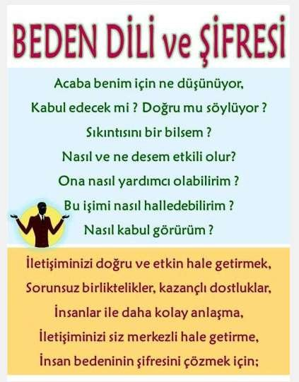BEDEN DİLİ

10

# BEDEN DİLİ İLE İLETİŞİM

İletişimin en anlamlı ve tesirli olanı, beden dili ile verilenidir. Kimi zaman bir

bakış, hafif bir dokunuş ya da araya konulan mesafe çok şey ifade eder. Bedensel mesajların hangi anlamlara geldiğini bilmek, insanlarla kurulacak iletişimde büyük yarar sağlar. Beden dilini bilmekle karşındakinin duygu ve düşünceleri kolayca anlaşılabilir ve iletişimin seyri yönlendirilebilir.

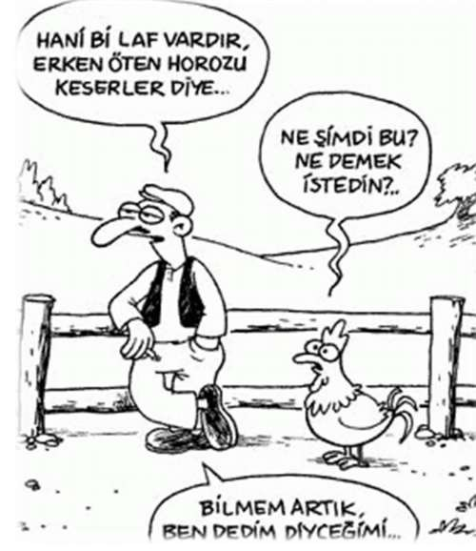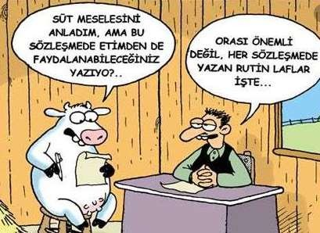

11